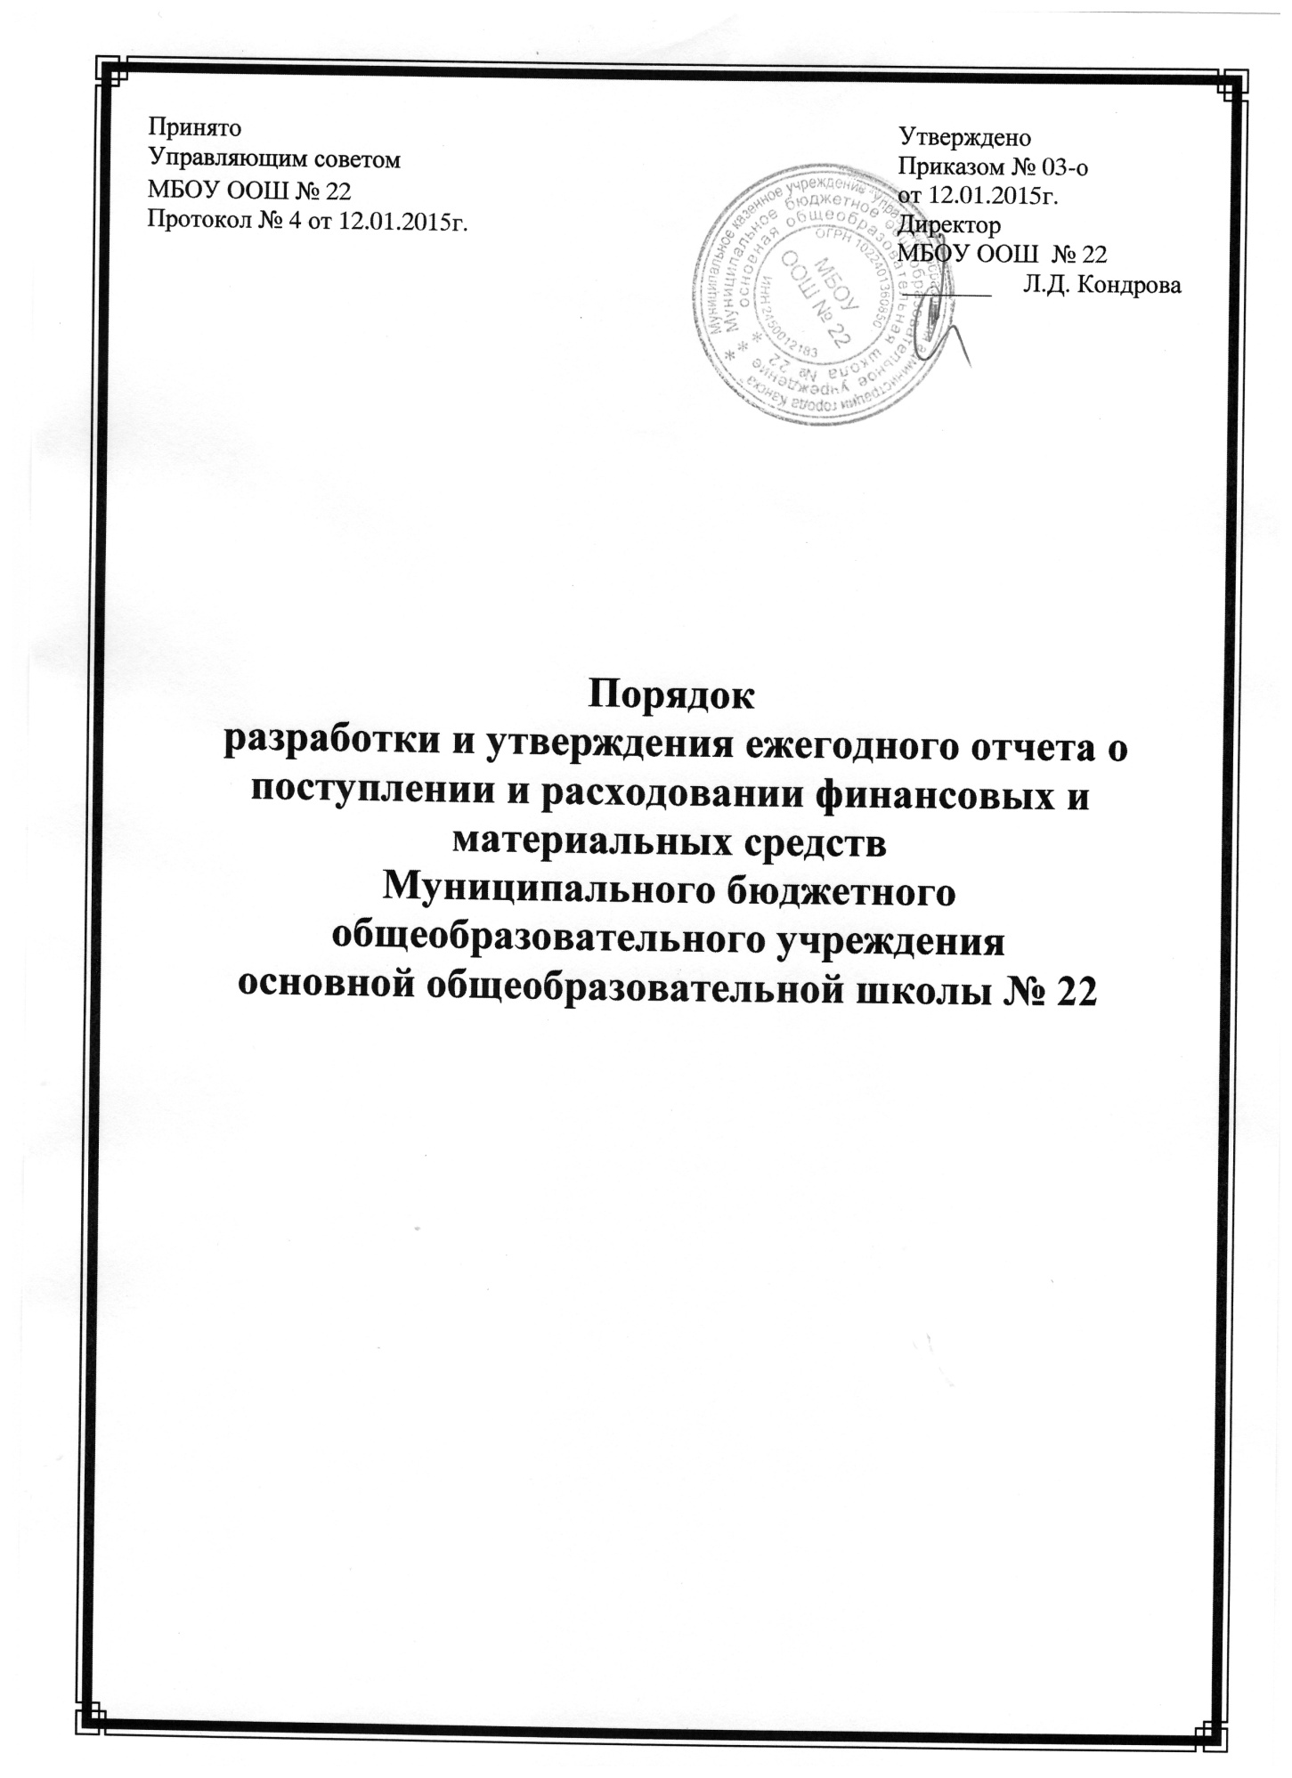

ПОРЯДОК
разработки и утверждения ежегодного отчёта о поступлении и расходовании финансовых и материальных средств
Муниципального бюджетного общеобразовательного учреждения
основной общеобразовательной школы № 22

1. Общие положения
1.1.Настоящий Порядок разработан в соответствии со ст. 28, п.3 ч.3 Закона № 273 – ФЗ «Об образовании в Российской Федерации» от 29.12.2012, Уставом Муниципального бюджетного общеобразовательного учреждения основной общеобразовательной школы № 22 (далее Школа).
1.2. Определяет условия поступления и расходования внебюджетных средств Муниципального бюджетного общеобразовательного учреждения основной общеобразовательной школы № 22.
1.3. Настоящее положение является обязательным для исполнения всеми сотрудниками школы.

2. Порядок разработки и утверждения финансового отчета
2.1.Школа самостоятельно осуществляет финансово-хозяйственную деятельность в порядке, установленном законодательством Российской Федерации на основании ФЗ № 402 от 06.12.2011г «О бухгалтерском учете», В отделении Федерального Казначейства, имеет самостоятельный баланс и лицевой счет.
2.2.Бухгалтерский и налоговый учет осуществляется в МКУ "ЦБ по ведению учета в сфере образования". В плане хозяйственной деятельности образовательной организации отражаются все расходы, согласно утвержденным расчетам.
2.3.Школа является юридическим лицом.
2.4.В школе введена и функционирует новая система оплаты труда для педагогов и всех сотрудников.
2.5.Задачами финансовой деятельности являются разработка и обоснование способов рационального расходования бюджетных средств, эффективного использования материальной базы и имущества.
2.6.Ежегодный отчёт о поступлении и расходовании финансовых и материальных средств предоставляется учредителю на 15 января года, следующим за отчётным периодом. Отчёт размещается на сайте общеобразовательной организации, и на официальном сайте для размещения информации bus.gov.ru.

2. Источники внебюджетных средств
Внебюджетные средства - средства сторонних организаций или частных лиц, в том числе и родителей (законных представителей), на условиях добровольного волеизъявления.

2.1. Источником внебюджетных поступлений являются дополнительные платные образовательные услуги, благотворительные пожертвования .
2.2. Платные дополнительные образовательные услуги – это образовательные услуги, оказываемые сверх основной образовательной программы, гарантированной государственным стандартом.
2.3. Платные дополнительные образовательные услуги осуществляются за счет внебюджетных средств (средств сторонних организаций или частных лиц, в том числе и родителей (законных представителей), на условиях добровольного волеизъявления) и не могут быть оказаны взамен и в рамках основной образовательной деятельности, финансируемой из бюджета.
2.4. Сдача в аренду недвижимого имущества школы, закрепленного за ним на праве оперативного управления и основных фондов, связанных с образовательной деятельностью в порядке, установленном действующим законодательством, с согласия администрации города Канска и заключением соответствующего договора.
2.5. Благотворительной считается добровольная деятельность граждан и юридических лиц по бескорыстной передаче школе имущества, в том числе денежных средств, бескорыстному выполнению работ, предоставлению услуг, оказанию иной поддержки.

3. Порядок расходования благотворительных пожертвований.
3.1. Благотворительные пожертвования расходуются на уставные цели.
3.2. Благотворительные пожертвования осуществляются на основе добровольности и свободы выбора целей.
3.3. Если цели благотворительных пожертвований не обозначены, то Школа вправе направлять на улучшение имущественной обеспеченности уставной деятельности Школы.
3.4. Благотворительные пожертвования расходуются на приобретение:
*книг и учебно-методических пособий
*технических средств обучения
*мебели, инструментов и оборудования
*канцтоваров и хозяйственных материалов
*материалов для уроков труда
*наглядные пособия
*средств дезинфекции
*подписных изданий
*создание интерьеров, эстетического оформления школы
*благоустройство территории и помещений школы
*содержание и обслуживание множительной техники
*приобретение и заправка картриджей для копировальных аппаратов
*обеспечение внеклассных мероприятий с учащимися

3.5. Решение о расходование благотворительных пожертвований (если не определено благотворителем) в денежной форме принимает Управляющий совет школы, и оформляет свое решение протоколом.
3.6. Благотворительные пожертвования в денежной форме поступают зачислением средств на банковский счет учреждения безналичным путем.
3.7. Имущество, полученное от физических и юридических лиц в виде благотворительного пожертвования, поступает в оперативное управление образовательного учреждения и учитывается в балансе в отдельном счете в установленном порядке.
3.8. Образовательное учреждение при исполнении сметы расходов и доходов самостоятельны в расходовании средств, полученных за счет внебюджетных источников. Отчет предоставляется в произвольной форме.

4. ПЕРЕЧЕНЬ ПЛАТНЫХ ДОПОЛНИТЕЛЬНЫХ УСЛУГ.

4.1. Возможность оказания дополнительных образовательных услуг предусмотрена в Уставе школы.
4.2. Школа может реализовать следующие платные дополнительные образовательные программы и оказывать дополнительные образовательные услуги, обучение по дополнительной образовательной программой:
4.2.1. Подготовка и адаптация детей 6-7 лет к условиям школьной жизни

5. Порядок расходования средств, полученных от оказания платных дополнительных образовательных услуг
5.1. Доходы школы, полученные от оказания платных дополнительных образовательных услуг, после уплаты налогов и сборов, предусмотренных законодательством о налогах и сборах, в полном объеме учитываются в смете доходов и расходов по средствам, полученным от оказания платных дополнительных образовательных услуг.
5.2. В доходную часть сметы включается общая сумма ожидаемых в финансовом году поступлений денежных средств по всем источникам образования средств и остаток средств на начало финансового года.
5.3. Расходная часть сметы должна соответствовать структуре показателей экономической классификации расходов бюджетов Российской Федерации и направлениям использования денежных средств, в соответствии с настоящим Положением, без отнесения расходов к конкретным источникам образования средств.
5.4. Полученные средства от оказания платных дополнительных образовательных услуг, Школа использует по следующим направлениям:
5.4.1. Начисления на оплату труда работников;
5.4.2. Приобретение услуг;
5.4.3. Прочие расходы;
5.4.4. Увеличение стоимости основных средств;
5.5. Смета доходов и расходов по средствам, полученным от оказания платных дополнительных образовательных услуг, утверждается директором школы и согласовывается руководителем Главного распорядителя бюджетных средств.
5.7. Школа в ходе исполнения сметных назначений, но не более чем один раз в квартал, может вносить изменения в смету доходов и расходов по средствам, полученным от оказания платных дополнительных образовательных услуг.

6. Контроль и ответственность

6.1. Школа оказывает платные дополнительные образовательные услуги в порядке и в сроки, определенные договором и Уставом школы.
6.2. За неисполнение либо ненадежное исполнение обязательств по договору на оказание платных дополнительных образовательных услуг, исполнитель и
потребитель несут ответственность, предусмотренную договором и законодательством Российской Федерации.
6.3. При обнаружении недостатков оказанных образовательных услуг, в том числе оказание их не в полном объеме, предусмотренном образовательными программами и учебным планом, потребитель вправе по своему выбору потребовать:
6.3.1. безвозмездного оказания образовательных услуг, в том числе оказания образовательных услуг в полном объеме в соответствии с образовательными программами, учебным планом и договором;
6.3.2. соответствующего уменьшения стоимости оказанных образовательных услуг;
6.3.3. возмещения понесенных им расходов по устранению недостатков оказанных образовательных услуг.
6.4. В случае оказания непосредственным Исполнителем платных образовательных услуг в нарушение порядка, установленного законодательством, к Исполнителю применяются меры экономического и административного воздействия.
6.5. Директор школы принимает решения по принципиальным вопросам и основным направлениям деятельности по осуществлению платных дополнительных образовательных услуг, несет ответственность за целесообразность использования средств.
6.6. Главный бухгалтер централизованной бухгалтерии осуществляет финансовый контроль за операциями, производимыми при осуществлении платных дополнительных образовательных услуг, несет ответственность за своевременное зачисление средств, поступивших от оказания платных дополнительных образовательных услуг и аренды школьных помещений на лицевой счет школы, предоставление отчетности об использовании средств, в соответствии с утвержденными формами и сроками.
6.7. Заместители директора школы организуют работу по осуществлению платных дополнительных образовательных услуг, несут ответственность за результаты деятельности.
6.8. Составление сметы доходов и расходов по осуществлению платных дополнительных образовательных услуг, а также ежемесячный контроль за исполнением сметы; ценообразование платных дополнительных образовательных услуг; начисление заработной платы работникам, осуществляющим дополнительные образовательные услуги, а также составление отчетности в вышестоящие организации, вменяется в обязанность главному бухгалтеру школы.
6.9. Школа обязана ежегодно предоставлять учредителю и общественности отчет о поступлении и расходовании финансовых и материальных средств, полученных за счет оплаты дополнительных образовательных услуг.
6.10. Должностные лица, ответственные за предоставление информации, несут персональную дисциплинарную ответственность за своевременность, полноту и достоверность предоставляемых сведений.

